Barakovićevi dani
U Zadru je 25. i 26. listopada održana u organizaciji Društva hrvatskih književnika – Ogranka u Zadru, Hrvatske udruge istraživača dječje književnosti iz Zagreba, Sveučilišta u Zadru, Odjela za izobrazbu učitelja i odgojitelja, Odjela za nastavničke studije u Gospiću te Gimnazije Jurja Barakovića znanstveno-književna manifestacija pod nazivom Barakovićevi dani. Polaganjem vijenca na spomenik Jurja Barakovića u Perivoju od slave Zadru odana je počast velikom hrvatskom i zadarskom pjesniku u godini kada se navršava 400 godina od objave Jarule, 470 godina od njegova rođenja i 390 godina od njegove smrti. U sklopu navedenih dana na Sveučilištu u Zadru održan je skup pod nazivom Djetinjstvo poezije i poezija djetinjstva na kojemu su sudjelovali ugledni hrvatski znanstvenici i stručnjaci koje se bave dječjom književnošću, s ciljem objave građe vezane uz početke hrvatske dječje poezije, napose one razasute po publikacijama vezanima za hrvatska povijesna središta Osijek, Zagreb, Varaždin, Karlovac, Pulu, Rijeku, Zadar, Split, Dubrovnik do regionalnih središta na prostoru bivše države (npr. kalendarski zbornici vojvođanskih Hrvata), te do sredina u kojima živi hrvatska povijesna manjina, Gradišće/ Burgenland u Republici Austriji te Szombathely, Nagykanisza, Pecs, Baja i dr. u Republici Mađarskoj. Također su istraživanja bila usmjerena prema građi koja se vezuje uz vjersku tematiku (vjerski časopisi i kalendari) i tematiku Prvoga svjetskog rata. Zbog toga je dio tema bio usmjeren (Djetinjstvo poezije) prema istraživanjima prijašnjih objava iz hrvatske dječje poezije kraja devetnaestoga stoljeća i početka dvadesetoga, te se tematizirala uloga i značaj hrvatskih periodičnih izdanja, novina, časopisa, godišnjaka i kalendara s naglaskom na cjelokupni hrvatski kulturni prostor uključujući i onaj u kojemu živi hrvatska povijesna manjina i dijaspora. Drugi dio tema (Djetinjstvo poezije) bio je vezan uz recentne objave iz hrvatske dječje poezije.
U znanstvenom dijelu programa sudjelovali su: Robert Bacalja, Rita Fleis, Vesna Grahovac Pražić, Katarina Ivon, Vjekoslava Jurdana, Martina Jurišić, Mirisa Katić, Fabijan Lovrić, Sanja Lovrić Kralj, Berislav Majhut, Hrvojka Mihanović-Salopek, Smiljana Narančić Kovač, Helena Pavletić, Kristina Riman, Sanja Vrcić-Matija, Slavica Vrsaljko i Diana Zalar, a u književnom Elis Baćac, Boris Domagoj Biletić, Mirjana Ganza Šarec, Slavko Govorčin, Vinko Hajnc, Vjekoslava Jurdana, Drago Krpina, Vlatko Majić Ivica Matešić Jeremija, Zvonko Sutlović i Ante Tičić.
Skup su pozdravili i čelnici Grada Zadra, Zadarske županije, Sveučilišta u Zadru te Društva hrvatskih književnika. U književnom dijelu manifestacije održan je susret pjesnika s učenicima Gimnazije Jurja Barakovića na kojemu su učenici predstavili rad svoje škole, napose svoje kulturne aktivnosti dok su se pjesnici predstavili svojim stihovima. Manifestacija je završena zajedničkim nastupom Hrvatskog pjevačkog glazbenog društva Zoranić s dirigentom Tomislavom Koštom i pjesnika te interpretacijom dramske umjetnice Milene Dundov ulomaka iz Barakovićeve Vile Slovinke .
Sutradan, u petak 26. listopada, u prostorijama Multimedijalne dvorane Gimnazije Jurja Barakovića održan je prigodni program kao i druženje s književnicima Ogranka Društva hrvatskih književnika Zadar. Naime, škola je suorganizator manifestacije Barakovićevi dani koja je započela dan ranije, 25. listopada polaganjem vijenca na spomeniku Jurja Barakovića u Perivoju od slave te znanstvenim skupom „Djetinjstvo poezije i poezija djetinjstva“ na Sveučilištu u Zadru. U sklopu događanja, učenici su zajedno sa svojim mentorima priredili prigodni program u kojemu su predstavili povijest Škole, svoje nastavne i izvannastavne aktivnosti te na licu mjesta osvjedočili svoj talent i svoju izvrsnost pred mnogobrojnom publikom te tako opravdali dobar glas svoje gimnazije. Program je moderirala profesorica Karmela Jelčić koja je spomenula i par riječi o samome autoru.
Nakon himne Republike Hrvatske koju je na flauti izveo Karlo Kovačević pod mentorstvom profesorice Blanše Miletić, ravnatelj Ranko Artuković prigodnim je riječima pozdravio uvažene goste i zaželio im dobrodošlicu. Potom je u kratkim crtama predstavljena povijest škole od davne Muške preparandije u Arbanasima, prve muške učiteljske škole u Dalmaciji, prve srednje škole na zadarskom području u kojoj su se svi predmeti izvodili na hrvatskom jeziku, koju je prisutnima pročitala Anđela Beretin. Nakon toga, uslijedio je interaktivni sadržaj kojega je izradila knjižničarka Matea Sušić, kojega je pratila melodija mandoline učenika Antonija Kutije. Uporan izvannastavni rad revno su prezentirali učenici - prošlogodišnji predstavnici na Lidranu: Petricija Lisica, Mislav Artić, Tamara Kovačević te Luka Nešović pod mentorstvom profesorica Vesne Dražić i Katarine Matek.
Učenica Lucija Vuković prezentirala je školski list „Jarula“, koji je ime dobio po istoimenome djelu autora po kojemu naša škola nosi ime, a koji je oživio zahvaljujući profesoru Tomeyju Ćurkoviću.
U posljednjem dijelu programa, književnici Ivica Matešić Jeremija, Elis Baćac, Boris Domagoj Biletić, Robert Bacalja, Zvonimir Sutlović, Slavko Govorčin, Vinko Hajnc, Vjekoslava Jurdana, Drago Krpina i Ante Tičić čitali su svoje pjesme učenicima 2.c razreda.

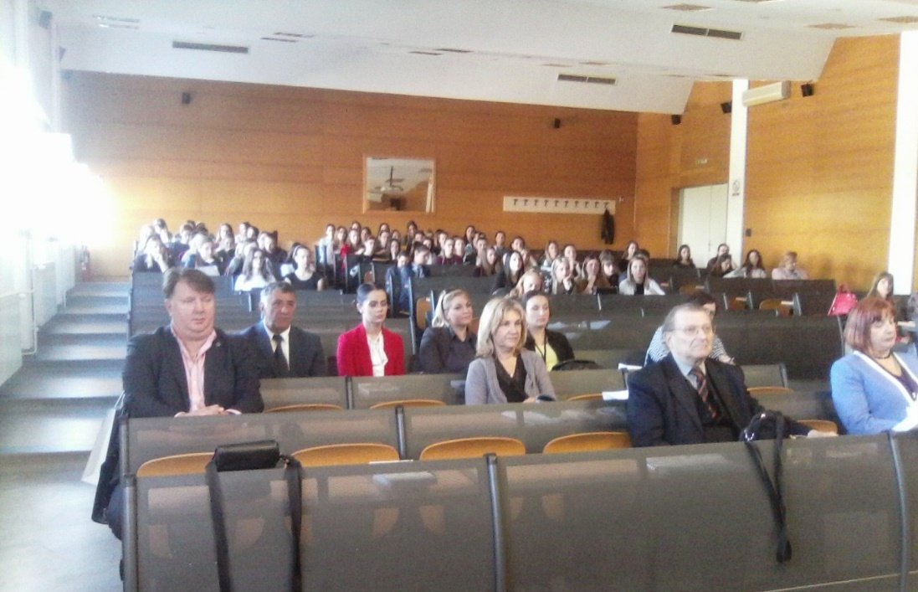

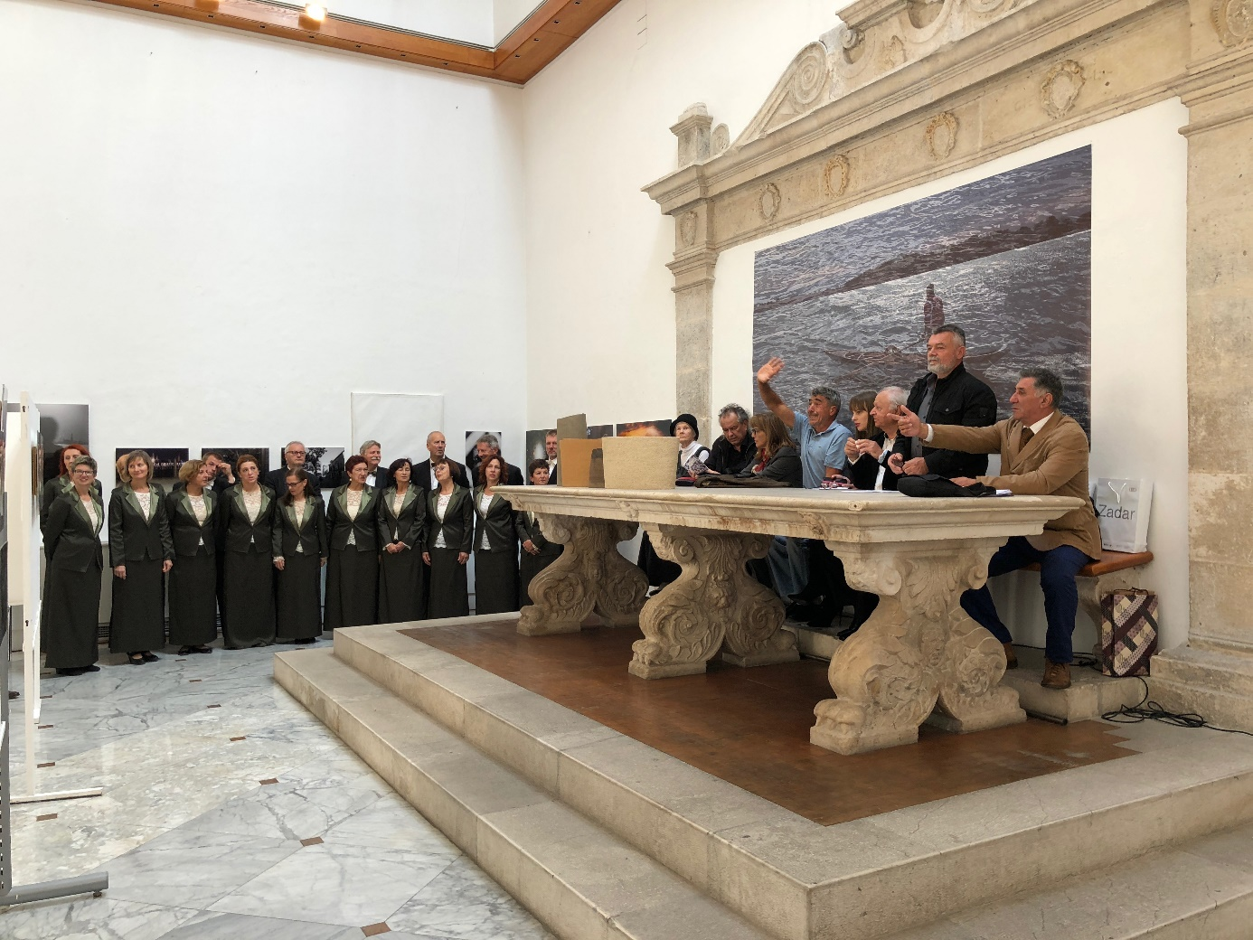

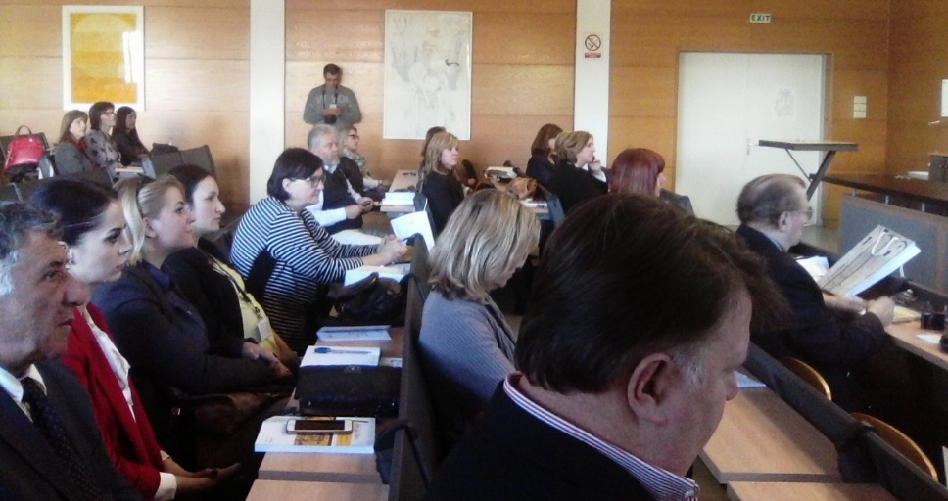

U sklopu događanja, učenici su zajedno sa svojim mentorima priredili prigodni program u kojemu su predstavili povijest Škole, svoje nastavne i izvannastavne aktivnosti te na licu mjesta osvjedočili svoj talent i svoju izvrsnost:
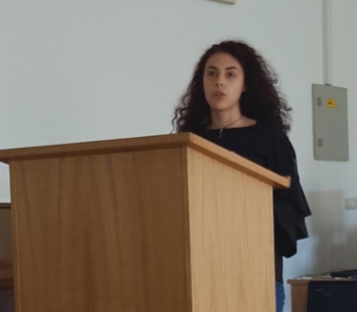xx 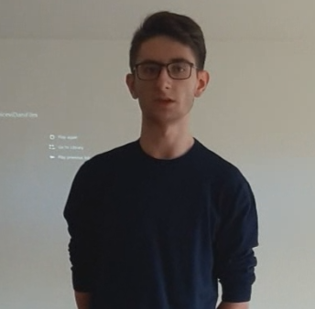

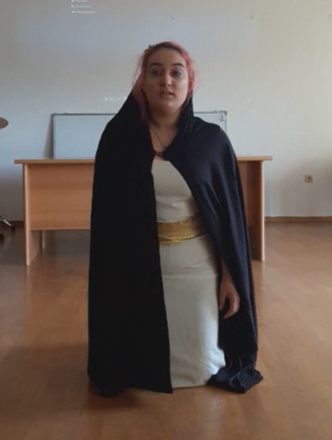xx 